小紅豆創意市集報名簡章
2017年11月修訂

國立臺灣工藝研究發展中心
美學推廣組 辦理

目錄

- 活動目的………………………………………………………………………………p.2
- 辦理單位………………………………………………………………………………p.3
- 活動規定………………………………………………………………………………p.4
- 報名流程………………………………………………………………………….…p.11

附件
附件一：小紅豆創意市集報名表……………………………………………………p.14
附件二：設攤登記流程………………………………………………………………..…p.17
附件三：上下貨物停車規範…………………………………………………..………p.19
附件四：小紅豆創意市集請假表……………………………….……………….…p.20

壹、活動目的

為活絡臺灣工藝文化園區並讓更多民眾透過活動方式接觸本園區，自2006年起，隨著生活工藝館的開幕辦理CAMPO創意市集，邀請富有工藝性的手創攤位擺攤，同時邀請街頭藝人演出，活絡南投地區觀光，形成全臺灣首個以工藝元素成型的創意市集。

每到假日即辦理的小紅豆創意市集，已經成為民眾週末參觀草屯的最佳去處，在充滿工藝氛圍的園區裡，悠然聽聽音樂、喝杯咖啡，在小紅豆創意市集購買、體驗手作工藝的樂趣，期待每一位參與市集活動的手創人都能盡情分享屬於自己風格的創作！

貳、辦理單位

單位：國立臺灣工藝研究發展中心 美學推廣組
承辦：簡丞斌 專案助理
電話：049-233-4141 # 611
信箱：cbjian@ntcri.gov.tw

社群：小紅豆創意市集Facebook (https://www.facebook.com/redbeancampo)

參、活動規定

活動開始之前、市集活動進行中，皆有相關規定及注意事項須配合，以利活動進行順遂。

- 時間及場地
時間：訂於每週六、日及國定假日，時間為上午9:00至下午17:00。若有活動或特殊情況調整時間則另行通知。
地點：臺灣工藝文化園區 陽光走廊

- 費用說明
  - 活動酌收場地清潔費及設備維護費用，手作攤位每週400元、飲食攤位每週800元(以週為單位，六、日兩日計算)。如遇國定連續假期或園區特殊活動則依公布設攤日按比例收取費用。
  - 若符合以下資格手創人，費用則優惠計算：
1. 新設攤手創人，優惠第一個月費用8折。
2. 年齡超過65歲(含65歲)，費用優惠7折；超過80歲(含80歲)，費用優惠6折。
3. 具身心障礙身分的手創人，費用優惠7折。
以上優惠資格擇一，若符合兩種以上資格人員從優擇一打折。
  - 繳費方式：
1.銀行臨櫃匯款
2.至本中心秘書室現場繳費(平日，週一至週五)
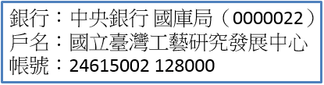
工藝中心帳戶資料如下：

如臨櫃匯款請依正確局帳號與金額繳費，並保留匯款收據，如有疑異時可對帳查閱。(注意：目前僅有臨櫃匯款，無ATM轉帳功能)
  - 費用以月為單位，例如本月報名1週，將以1週費用計算，以此類推。一個攤位提供2張桌子、2張椅子。需額外租用桌子，每張/次100元。需繳交之費用由本中心統計，並於攤位名單公告同時公布在小紅豆創意市集Facebook。

- 繳費須知
  - 請於名單公告後再進行繳費，繳交費用會公告在Facebook及透過email通知。請勿提前繳費，且未於期限內繳費視同未完成報名。如超過期限後繳費，則不具當次活動資格；費用保留至下次活動折抵。
  - 活動不退費，若因不可抗力之因素(如颱風、地震等)或本中心取消市集擺攤，將保留該次攤位費用至下個月份折抵。其他請假辦法請見第7頁請假須知。
  - 繳費後請提供匯款帳戶資料及繳費證明以利查帳，相關資料請回傳至承辦人員email：cbjian@ntcri.gov.tw或小紅豆創意市集Facebook。

- 提供的設備
本中心提供各攤二張桌子及二張椅子，其他設備如延長線、照明燈具、擺飾品等需自備，自備的工具以安全、不影響他人與遊客為主。考量整體美觀，本中心可要求手創人調整。

- 設攤登記
所有設攤登記以小紅豆創意市集Facebook為依據，不接受電話、電子郵件或他人代理申請。

- 場地佈置
早上9:00前即可到場進行場地佈置，上下貨時車輛請依(附件三)規定停放並遵守警衛協調。活動中如晚點到場、提前離席請與承辦人員知會，無故遲到早退視狀況取消設攤資格。
現場佈置以整齊乾淨，不影響到他人、動線及安全為主，承辦人員可針對整體美觀考量要求調整。現場需用到電器品如吹風機、空壓機、拋光機等，請事先註明在報名簡章上。本中心為了防止跳電或危險發生，可視用電情況作分配調整；使用與活動無關之用品，視狀況禁止再用或取消設攤資格。

- 請假須知
  - 如需請假的手創人，請於活動日之三日前提出申請，意即活動日第一日為星期六，請於星期三(含)以前提出申請。請假以1個週次為1次請假(即六、日一起請)。
  - 前項請假事因，請填寫小紅豆創意市集請假表(附件四)並回傳到信箱或Facebook，收到後再依據辦理攤位費用保留至下個月份折抵。非規定時間內請假者，或無依照前項回寄請假表者，則無法保留折抵資格。
  - 如為活動期間臨時因病、弱、其他等因素無法設攤，請於活動日後一週內檢附相關憑證(就診收據或相關單據等)，收到後再依據辦理攤位費用保留至下個月份折抵。
  - 申請請假的手創人，該攤位使用權利禁止轉讓他人，活動備取制度由本中心認定調整，如任意轉讓他人使用，於予取消設攤資格。

- 補充事項
  - 發現(或他人舉發)與報名簡章不符、非手工原創(批發、工廠製品、材料包)的商品或項目，本單位有權利要求手創人停止販售。
  - 嚴格禁止手創人強迫推銷，或是言語恐嚇、要脅遊客；手創人之間勿有磨擦爭端。
  - 請勿在會場抽菸、飲酒或是打牌、進行任何危險脫序行為。
  - 尊重智慧財產權。
  - 為下一位手創人著想，請愛惜提供之用品(桌、椅、箱子等)，勿破壞、損毀公共物品。
  - 因活動場地為開放空間，請自行保管物品，不負責手創人任何人身及物品安全與失竊責任。
  - 如遇颱風、大雨等天候因素，本中心於週五或活動起始前一天通知取消與否；活動期間如遇天災(颱風、地震等)或人為破壞等不可抗拒之災害或意外，本中心不予負責任何人身及物品賠償。
  - 未依規定停放車輛、無故遲到早退、懸掛不符規定宣傳品、破壞整體美觀秩序、販售不符規定商品、破壞公有設備等，皆為常見違規事項，本中心有權利要求修改或調整。如發生以上情節，視情況嚴重性給予警告、禁止設攤或停權處分。

- 活動取消
如遇颱風、天候不佳等因素，由本中心判定活動無法進行並通知取消活動，當次費用則保留至下個月份折抵。非本中心公告之取消活動事宜，自行取消參與活動則不具保留資格。

- 其他事項
- 閱讀完本簡章資訊並進行報名參與市集活動視同同意上述各項規定。
- 本中心保有活動辦法修改及更新之權利，如有異動將另行公佈。

肆、報名流程

- 填寫報名表
初次參加市集活動，請填寫小紅豆創意市集報名表(請參閱附件一)，若使用電腦，可採e-mail寄送至代表信箱或至小紅豆創意市集Facebook使用訊息傳送。亦可印出紙本報名表計至工藝中心(542 南投縣草屯鎮中正路573號 小紅豆創意市集 收)，註明「報名小紅豆創意市集」。
本報名表可至國立臺灣工藝研究發展中心下載，相關連節請參閱：www.ntcri.gov.tw/content_138.html。

- 作品初次審查
- 針對報名者簡章內容，需注意作品的工藝性質、原創手作性、創作概念、商品豐富度、迎合大眾與否，尤以前兩項最為重要。報名簡章為承辦單位對設攤手創人的第一印象、錄取之依據，務必認真填寫。
- 通過初次審查即可在每個月份填寫活動登記參加市集，若未通過審查，也可依據內容修正後再次提出審查。

- 每個月的活動登記
已通過初次審核的手創人即可至小紅豆創意市集Facebook填寫每個月份的活動登記，無需再寄送報名表。每個月份的活動登記訊息說明如下：

- 活動登記皆自前一個月份開始辦理(例：11月份市集活動是在10月份開放登記)。
- 登記日期為當月的1日中午12:00至15日中午12:00，請至小紅豆創意市集Facebook查詢。
- 當月的20日以前完成名單統整並公告。
- 請於當月的25日以前完成繳費，繳費方式請見第4頁費用說明。
- 若未在期限內完成繳費視同未完成報名手續。
- 一個月登記一次，每次登記以(週)為一個單位，即六、日一起登記，如遇國定假日或園區特殊活動則依公佈設攤日調整。活動場地約可提供30個攤位，超過的名額改列為候補，當有空缺或攤位退出依序遞補並通知。設攤登記方式相關資料請見附件二。
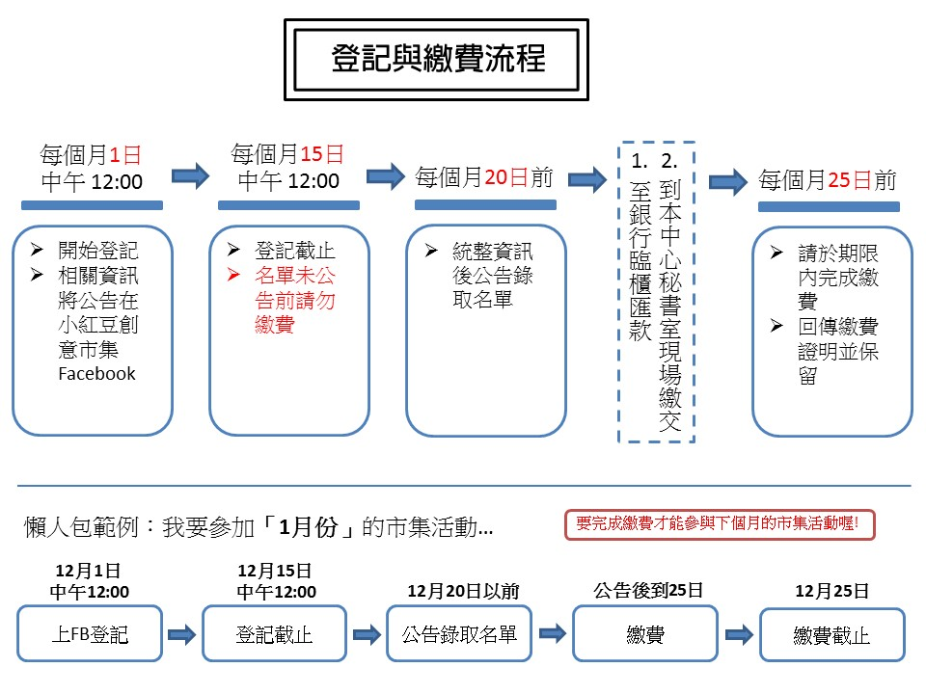

附件一：小紅豆創意市集報名表
【小紅豆創意市集】
攤位報名表
團隊/品牌名稱 |  | 團隊人數
第1聯絡人 |  | 手機
第2聯絡人 |  | 手機
通訊住址 | □□□□□
E-mail (通訊用)
部落格或個人網頁
創作概念(簡介)
設計類別(複選) | □ 布製品 □ 手作飾品 □ 手作雜貨 □ 陶藝 □ 金屬 □ 木/竹工  □ 玻璃 □ 漆藝  □ 其它
※從何處獲得市集活動訊息？(可複選)
□ 活動DM □ 報紙 □ 雜誌 □ 廣播 □ 親友告知 □ 其它網站
□ 其他部落格

※本中心因應小紅豆創意市集業務之需要取得您的個人資料，並僅用於該項業務範圍，如同意請於右方簽名以示同意。

代表性作品照片  〈最少五張代表作品照片〉 | 作品照片 | 作品說明

附件二：設攤登記流程

1. 每個月1號中午12:00起，到「小紅豆創意市集Facebook」動態訊息即可看到設攤登記

2. 點選後會看見如下圖，請依序填入所需資料，確認後點選「提交」，即可送出登記。
(note:請確認報名的週次、日期、時間)
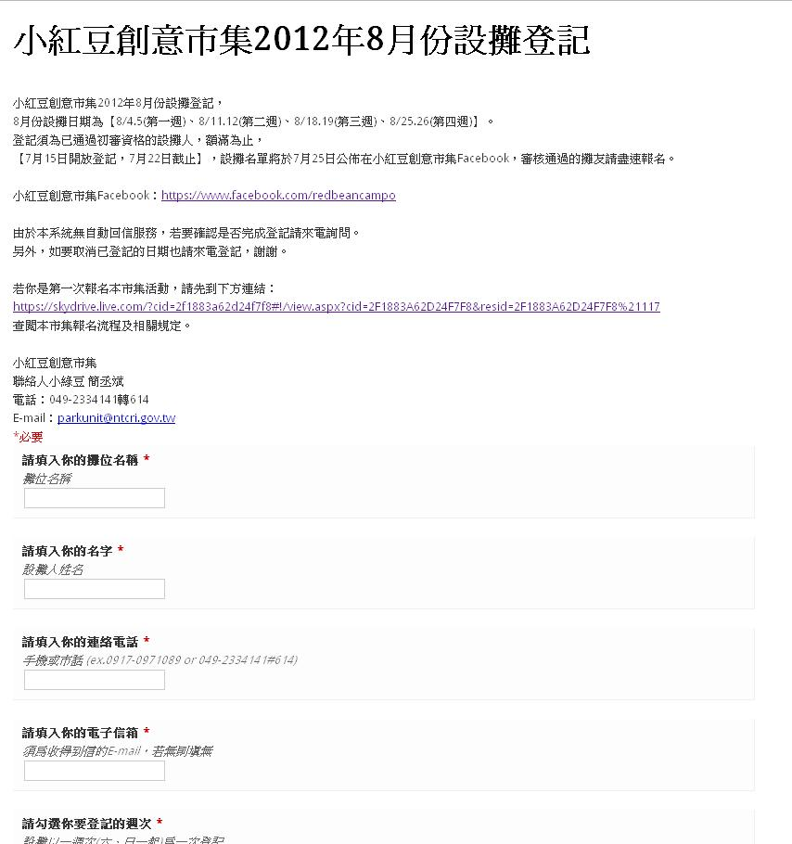

3. 報名後，如不確定是否有報名成功，可以在Facebook發問，或撥打中心電話049-2334141轉611詢問

4. 該週次若已額滿，會自動列為候補

5. 本創意市集活動，是提供一平台給分享、互動的創作人使用，勿販售跟手創、工藝無相關之物品，推銷一樣不可，本中心保有活動內容及相關設備之更改的權利

附件三：上下貨物停車規範

週末及假日，小紅豆創意市集手創人上下貨物，停車範圍規範如下：
1.可停車區域：下圖綠色方塊區以大王椰子樹前為範圍，靠近路邊皆可停車。早上將交管錐移開，讓手創人可停車上下貨物。並於上下貨物後盡速駛離。於上午9點至下午5點，將交管錐放妥並嚴格管制車輛禁止停放該處。請勿併排停車，紅色方塊區勿停車。
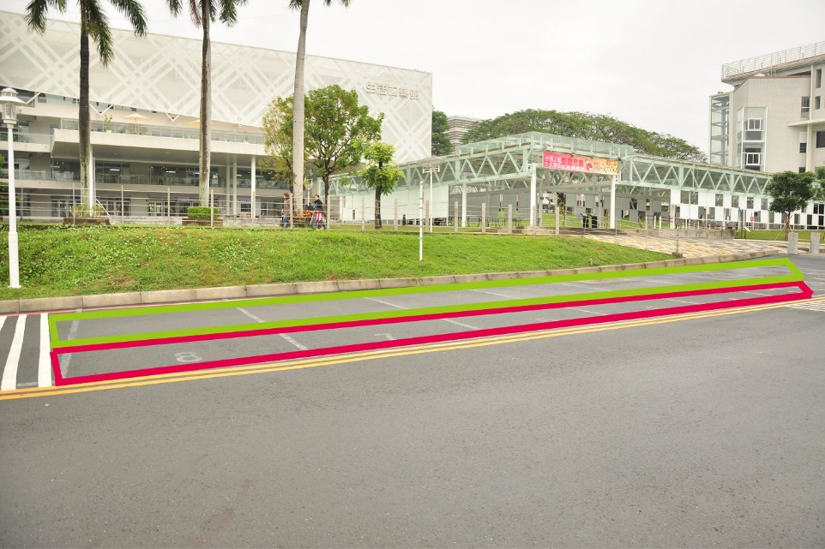

2.非停車區域：下圖紅色方塊區(園區入口處)除特殊車輛如消防車、警車等，或載有行動不方便之民車、交通車可停放於區域內，其他車輛(汽車、機車等)禁止停放，勿直向停放擋住入口，違規者視情況取消設攤資格。
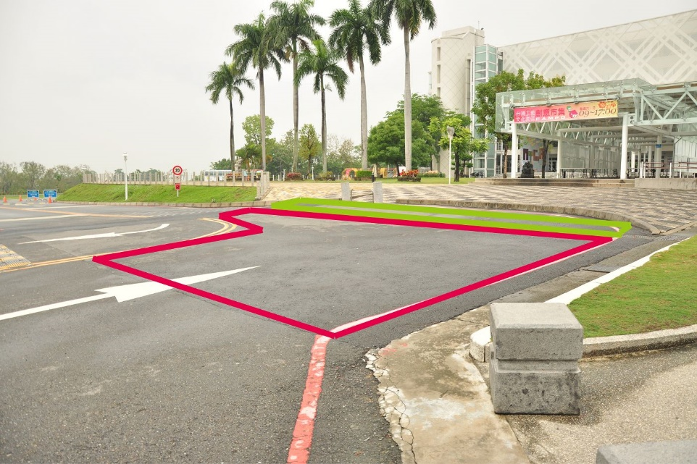

附件四：小紅豆創意市集請假用表
1.攤位名稱
2.姓名
3.聯絡電話 | 例：0912-345678
4.請假的日期 | 例：2017/10/28、10/29
5.請假因素
6.收件日期
(本欄由承辦單位填寫)
所有請假事宜皆以本表為主，未填寫視同未請假。填妥後請寄到市集代表信箱cbjian@ntcri.gov.tw或小紅豆創意市集Facebook。郵件都會有收到的日期，將依該日期定為請假日，寄出後請再次確認本中心有無收到。也可以印出填寫，直接交給承辦人員。
相關規定如下:
如需請假之手創人，請於活動日3天前向承辦人員申請，請假以1個週次為1次請假(週六週日一起請)。
例:小綠豆想在第2週請假，需在第2週的週末3天前請假，也就是10號前請；11號後請假 (包含11號當天) ，除特殊緊急狀況外，承辦人員將視情況取消或將機會讓給他人使用。
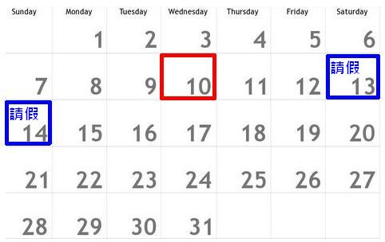

< 示意圖 >

